USAID HSSP
ჯანმრთელობის დაცვის ერთიანი საინფორმაციო სისტემა

ელექტრონული ანგარიშგების მოდული სადაზღვევო კომპანიებისთვის
Reporting Module for Insurance Companies (RMI)

სარჩევი

1. ზოგადი ინფორმაცია სისტემის შესახებ (ზოგადი აღწერა, დანიშნულება) 3
2. ჩართული მხარეები 3
3. სისტემის ფუნქციონალის აღწერა 5
4. სისტემის არქიტექტურა 7
4.1 ლოგიკური არქიტექტურა 7
პრეზენტაციის დონე 7
ბიზნეს ლოგიკის დონე 9
სერვისების დონე 12
მონაცემთა დონე 13
4.1.1 ინფორმაციული ნაკადები 13
4.1.1.1 შეტანილი/მიღებული ინფორმაცია 15
4.1.1.2 გაცემული ინფორმაცია 15
4.2 უსაფრთხოება 15
5. მონაცემთა ბაზის არქიტექტურა 16
6. გამოყენებული ტექნოლოგიები 27
7. რეზერვირების გეგმა 27
8. მიმდინარე სტატუსი და სამომავლო გეგმები 28

ზოგადი ინფორმაცია სისტემის შესახებ (ზოგადი აღწერა, დანიშნულება)
ელექტრონული ანგარიშგების მოდული სადაზღვევო კომპანიებისთვის წარმოადგენს ჯანმრთელობის დაცვის ერთიანი საინფორმაციო სისტემის (HMIS) ნაწილს, რომლის დანიშნულებაა მიიღოს სადაზღვევო კომპანიებისგან საანგარიშგებო პერიოდში ჯანმრთელობის დაზღვევის სახელმწიფო პროგრამების ფარგლებში ანაზღაურებული სამედიცინო მომსახურებების, მედიკამენტების შესახებ ინფორმაცია. გარდა ინფორმაციის მოწოდებისა, აღნიშნული მოდულის ინტერფეისებით ხორციელდება ამ ნაკადების თემატური და ტექნიკური ვალიდაცია. საბოლოო ჯამში ინფორმაცია დაგროვილი ელექტრონული ანგარიშგების მოდულის ფარგლებში არის დასტანდარტებული და შეცდომების ალბათობა მათში დაყვანილია მინიმუმამდე.

ჩართული მხარეები
ელექტრონული ანგარიშგების (სადაზღვევო კომპანიებისთვის) მოდულში ჩართული მხარეები წარმოდგენილია შემდეგი ჩამონათვალის სახით:
- საქართველოს შრომის, ჯანმრთელობისა და სოციალური დაცვის სამინისტრო;
- სოციალური მომსახურების სააგენტო;
- სადაზღვევო კომპანიები;
ელ. ანგარიშგების მოდულის კონცეფციის და ბიზნეს პროცესების ჩამოყალიბებაში აქტიურად იყო ჩართული როგორც საქართველოს შრომის, ჯანმრთელობისა და სოცილაური დაცვის სამინისტრო, ასევე მის დაქვემდებარებაში არსებული სოციალური მომსახურების სააგენტო. რაც შეეხება მოდულის ტექნიკურ რეალიზებას, აღნიშნული სააგენტოს კოორდინაციის ქვეშ განხორციელდა USAID-ის ,,ჯანდაცვის სისტემის განმტკიცების პროგრამის” (HSSP) ფარგლებში.
ელექტრონული ანგარიშგების მოდულის მომხმარებლები არიან სადაზღვევო კომპანიები, რომლებიც ჩართული არიან სახელმწიფოს მიერ სუბსიდირებულ ჯანდაცვის დაზღვევის პროგრამებში. აღნიშნული მოდულის მოხმარებლები არიან ასევე ჯანდაცვის სამინისტრო და სოციალური მომსახურების სააგენტო, რომლებიც სხვადასხვა კუთხით ახდენენ მოდულის ადმინისტრირებას.

მომხმარებელთა როლების და დაშვების დონეების ჩამონათვალი და მათი დეტალური აღწერა წარმოდგენილია შემდეგი ჩამონათვალის სახით:

- ადმინისტრატორი
ადმინისტრატორის როლის მომხმარებელს შეუძლია სხვადასხვა საინფორმაციო მოდელის, შესაბამისი ფორმების, ვალიდაციების შექმნა და შემდგომი კორექტირება. აღნიშნული როლის შესაბამის მომხმარებელს ასევე აქვს შესაძლებლობა უზრუნველყოს ელექტრონული სერვისებისა და სხვადასხვა მონაცემთა ბაზის სისტემაში მოკავშირების და მათზე დაყრდნობით მონაცემთა ვალიდაცია და მართვა.

- სადაზღვევო კომპანია
ოპერატორის (იგივე სადაზღვევო კომპანიას) როლის მომხმარებელს შეუძლია ანაზღაურებული ზარალების შესახებ ინფორმაციის შევსება (დაარეგისტრიროს), მასში ცვლილებების შეტანა (რედაქტირება), შემდგომი ვალიდაცია და ინფორმაციის ვალიდურობის შემთხვევაში, სამინისტროში და/ან სააგენტოში გადაგზავნა.

- ანალიტიკოსი
ანალიტიკოსის (სამინისტროს და/ან სააგენტოს თანამშრომელი) როლის მომხმარებელს შესაძლებელობა აქვს ნახოს (დაათვალიეროს) სადაზღვევო კომპანიების მიერ გადმოგზავნილი ყველა საანგარიშგებო პერიოდის მიხედვით დაჯგუფებული ზარალები და დააჯგუფოს ინფორმაცია სხვადასხვა ინფორმაციის მატარებელი ველის მიხედვით, რაც უკეთესი ანალიზის შესაძლებლობას იძლევა. მას ასევე შეუძლია შესაბამისი ინფორმაციის ექსპორტირება ექსელში დეტალური ანალიზისთვის.
RMI-ში არსებული როლები, ამ როლებით მოსარგებლე მომხმარებლები და მათი ლოგიკური კავშირები მოდულთან ნაჩვენებია ქვემოთ მოცემულ სქემაზე (ნახ. 1):

ნახატი 1

სისტემის ფუნქციონალის აღწერა
ელექტრონული ანგარიშგების მოდულის ფუნქციონალი შესაძლოა წარმოვადგინოთ რამდენიმე ძირითადი პროცესის სახით:
- სადაზღვევო კომპანიის მიერ საანგარიშგებო პერიოდის შესაბამისი ზარალების შესახებ ინფორმაციის ატვირთვა სამუშაო ინტერფეისზე და მათი შემდგომი გადაგზავნა სოციალური მომსახურების სააგენტოში (SSA);
- SSA-ის მხრიდან მიღებული ზარალების დამუშავება;
- ანალიტიკოსის მიერ დაგროვებული ზარალებისა და მათი რეესტრების ამოღება სადაზღვევო კომპანიების მიხედვით.
ქვემოთ მოცემულია ელექტრონული ანგარიშგების მოდულის (სადაზღვევო კომპანიებისთვის) ზოგადი ფუქციონალური სქემა:
გარდა ზემოთ წარმოდგენილი ინფორმაციისა, მოდულის ფუნქციონალში გარკვევისა და სამუშაო ინტერფეისების დეტალური განხილვისთვის სასარგებლოა მოდულისთვის შექმნილი მომხმარებლის სახელმძღვანელოებისა და ვიდეო გაკვეთილების გამოყენება. ქვემოთ მოცემულია მათი მისამართები:

ელექტრონული ანგარიშგების მოდულის სახელმძღვანელო სადაზღვევო კომპანიებისთვის (ქართულად)
http://reporting.moh.gov.ge/Reporting/Files/reporting_provider_manual_ka-GE.pdf

ელექტრონული ანგარიშგების მოდულის სახელმძღვანელო სოციალური მომსახურების სააგენტოსათვის (ქართულად)
http://reporting.moh.gov.ge/Reporting/Files/reporting_ssa_manual_ka-GE.pdf

ელექტრონული საანგარიშგებო ფორმა N IV-66 „სტაციონარიდან გასული პაციენტის აღრიცხვა” (ქართულად)
http://reporting.moh.gov.ge/Reporting/Files/reporting_provider_manual_form66_ka-GE.pdf

ელექტრონული ანგარიშგების მოდულის ვიდეო გაკვეთილი სადაზღვევო კომპანიებისთვის
http://www.myvideo.ge/?video_id=1974972

სისტემის არქიტექტურა
ელექტრონული ანგარიშგებების მოდული რეალიზებულია web ტექნოლოგიების გამოყენებით. საქართველოს შრომის, ჯანმრთელობისა და სოციალური დაცვის სამინისტროს IT დეპარტამენტის რეკომენდაციების შესაბამისად, აღნიშნული მოდული გაფორმდა როგორც web პროექტი (საინფორმაციო სისტემა) და განთავსებულია ინტერნეტში საქართველოს შრომის, ჯანმრთელობისა და სოციალური დაცვის სამინისტროს ჯანმრთელობის დაცვის ერთიანი საინფორმაციო სისტემის პორტალზე -,,ელექტრონული ჯანდაცვა” ჯანმრთელობის დაცვის პროგრამების ადმინისტრირებისა და ფინანსური მართვის კატეგორიაში შემდეგ მისამართზე: http://ehealth.moh.gov.ge/, http://ehealth.moh.gov.ge/hmis/reporting.

ლოგიკური არქიტექტურა
სისტემა ლოგიკურად არის დაყოფილი შემდეგ ძირითად დონეებად:
- პრეზენტაციის დონე (ინტერფეისები);
- ბიზნეს ლოგიკის დონე (მონაცემთა მანიპულატორები, ვალიდატორები);
- სერვისების დონე;
- მონაცემთა ბაზის დონე;
სისტემის ლოგიკური ნაწილები მკაცრად არის დაყოფილი მათ მიერ შესასრულებელი ამოცანების სპეციფიკიდან გამომდინარე და თითოეული მათგანი უზრუნველყოფს კონკრეტული ამოცანების შესრულებას ერთიან არქიტექტურაში; ამასთან, დონეებს შორის ინფორმაციის გაცვლისას დაცულია თითოეული მათგანის მიერ ამ მონაცემების დამუშავებასა და ზემოქმედებაზე შესაბამისი დაშვებები.
არსებულ ლოგიკურ დონეებს შორის ფუნქციონალური კავშირები და ინფორმაციული ნაკადების გაცვლის სცენარები აღწერილია ქვემოთ:

პრეზენტაციის დონე
HMIS-ის ფარგლებში რეალიზებული ყველა მოდული სარგებლობს სამუშაო ინტერფეისების საერთო ფუნქციონალური განლაგებით (დიზაინით). ზოგადი კონცეფცია წარმოდგენილია იმ ძირითადი სექციების/უბნების ერთობლიობით, რომლებშიც რეალიზებულია კონკრეტული ფუნქციონალური ქვემდებების ნაკრები. ზოგად კონცეფციაში უბნები განაწილებულია შემდეგნაირად:
- თავსართი/ბოლოსართი (header/footer) (1) - გვერდის ამ უბანზე განლაგებულია ის აუცილებელი და სტატიკური კომპონენტები, რომლებიც მოდულის, მის შექმნაში ჩართული მხარეების და კონტაქტების შესახებ ინფორმაციას იძლევიან. ამავე უბნებზე არის მოთავსებული სისტემაში შესული მომხმარებლის პროფილის დათვალიერების, სისტემიდან გამოსვლის და სამუშაო ინტერფეისის ენის შეცვლის ღილაკები. აღნიშნული პუნქტები წარმოადგენს მოდულის მინიმალურად აუცილებელ განყოფილებებს მისი გამართული ფუნქციონირებისთვის.
- ნავიგაცია (2) - მოდულის ფუნქციონალიდან გამომდინარე, აღნიშნულ უბანზე განლაგებულია ყველა ის ბმული, რომლის საშუალებითაც მომხმარებელს ექნება წვდომა მისი დაშვების დონეების შესაბამის სამუშაო ინტერფეისებსა და რესურსებზე.
- მოდულის დინამიური ნაწილი (3) - მოდულის აღნიშნული სივრცე მუდმივად ივსება იმ სამუშაო ინტერფეისით ან საბეჭდი ფორმით, რომლიც არჩევაც მოხდა სისტემის (1) და (2) უბნებიდან. დინამიური ნაწილი მოდულის სამუშაო ინტერფეისის ცენტრალური კომპონენტია, რომლის ფარგლებშიც მიმდინარეობს სისტემის ფუნქციონალით გათვალისწინეული ქმედებების და ბიზნეს პროცესების რეალიზება.

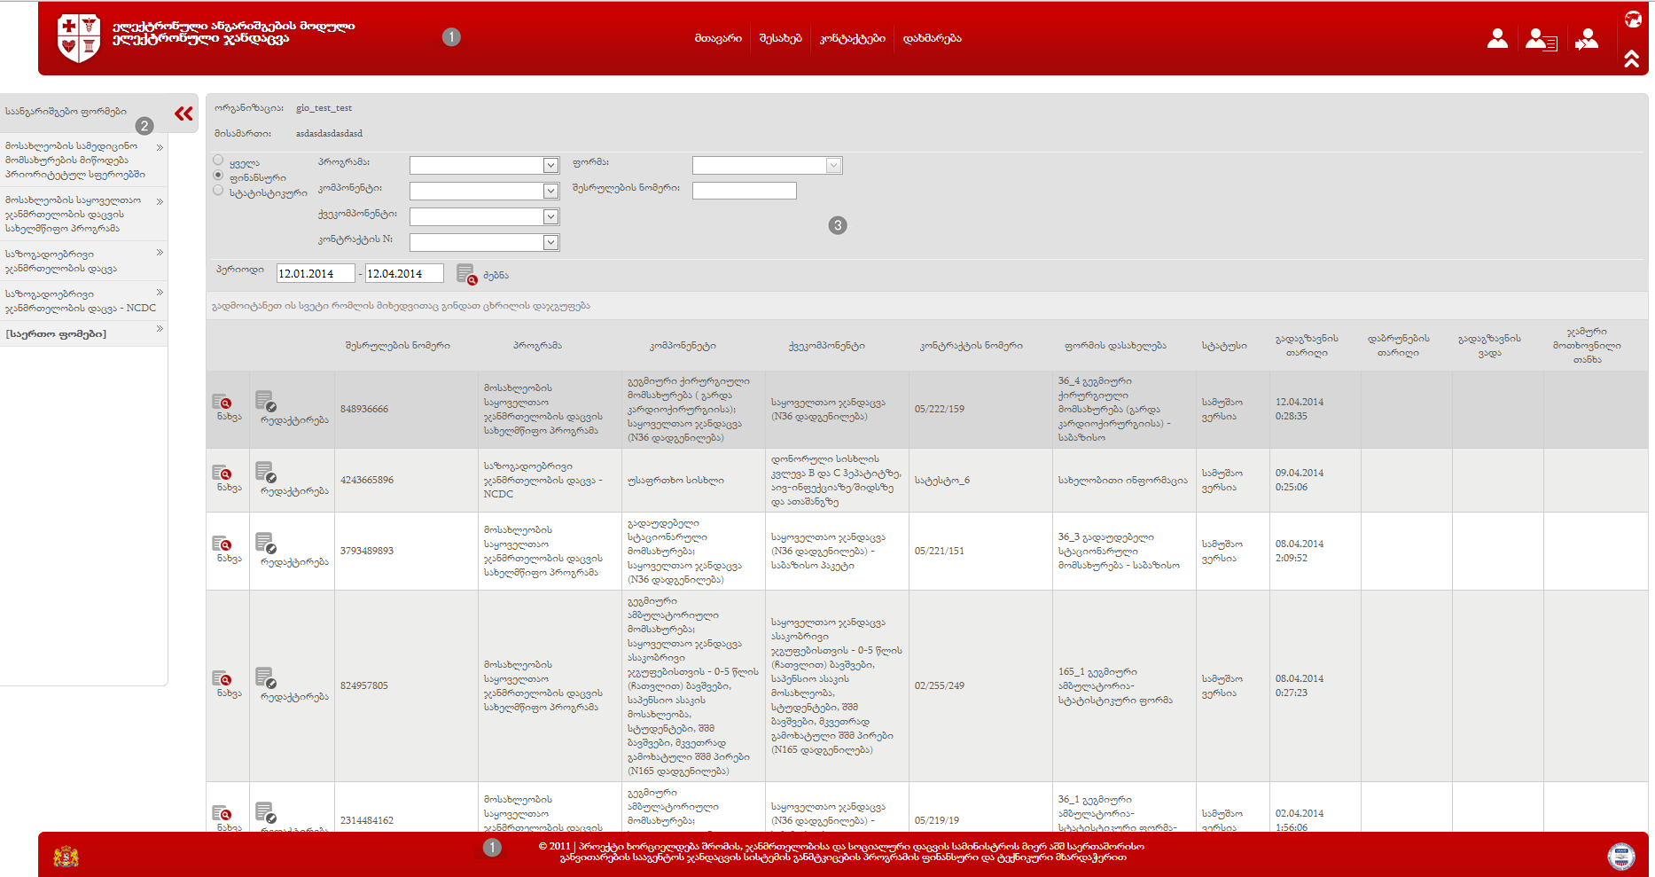

მოდულის ძირითადი მენიუს პუნქტში - ,,დახმარება” განთავსებულია დამატებითი სამომხმარებლო სახელმძღვანელოები ყველა მოდულისთვის, რომლებშიც დეტალურად განხილული და აღწერილი ასპეციფიკური სამუშაო ინტერფეისები. ქვემოთ მოცემულია მათი მისამართები:

ელექტრონული ანგარიშგების მოდულის სახელმძღვანელო სადაზღვევო კომპანიებისთვის (ქართულად)
http://ehealth.moh.gov.ge/Hmis/Reporting/Files/reporting_insurance_manual_ka-GE.pdf

ელექტრონული ანგარიშგების მოდულის სახელმძღვანელო სადაზღვევო კომპანიებისთვის (ინგლისურად)
http://ehealth.moh.gov.ge/Hmis/Reporting/Files/reporting_insurance_manual_en-US.pdf

პრეზენტაციის დონე სისტემაში დაყოფილია სამ ძირითად ნაწილად:
- საანგარიშგებო ფორმების შექმნისა და კონფიგურაციის ინტერფეისები
საანგარიშგებო ფორმების შექმნისა და კონფიგურაციის ინტერფეისები წარმოადგენს მონაცემთა შეყვანისათვის საჭირო საანგარიშგებო ფორმების შექმნისა და ამ ფორმებზე შესაბამისი ვალიდაციების დადებისათვის აუცილებელ ინსტრუმენტებს;
- გარე მომხმარებლების - სადაზღვევო კომპანიების მხრიდან ინფორმაციის შეყვანის ინტერფეისები
სადაზღვევო კომპანიები სამუშაო ინტერფეისებზე ავსებენ ინფორმაციას შესაბამისი თვის ზარალების შესახებ, რის შემდეგაც ხდება ატვირთული ინფორმაციის გადაგზავნა შესაბამისი სტრუქტურული ერთეულისთვის, კერძოდ სოცილური მომსახურების სააგენტოსთვის.
- მონაცემთა ჯამური და დეტალური ანალიზის ინტერფეისები
სოციალური მომსახურების სააგენტოში ხორციელდება სადაზღვევო კომპანიების მიერ ატვირთული მონაცემების დამუშავება/ანალიზი, რისთვისაც აღნიშნულ პრეზენტაციის დონეში ასევე რეალიზებულია საჭირო ინტერფეისები. მონაცემთა ადმინისტრირების/მართვის მხარე (მაგ. სოციალური მომსახურების სააგენტო) სადაზღვევო კომპანიის მხრიდან ზარალების გადმოგზავნის შემდეგ ამუშავებს მოწოდებულ ინფორმაციას და აწარმოებს შესაბამის ანალიზს.
სადაზღვევო კომპანიების მხრიდან მიღებული შესრულებების დაგროვებით და მათი შესაბამისი ინტერფეისების ფარგლებში რეალიზებული ფილტრაციის, დაჯგუფების და სორტირების ინსტრუმენტების საშუალებით შესაბამისი დაშვების მქონე მომხმარებელს საშუალება ეძლევა მოახდინოს მონაცემთა ჯამური და დეტალური ანალიზი შესაბამისი ანგარიშგების ფორმებით.

ბიზნეს ლოგიკის დონე
ბიზნეს ლოგიკის ნაწილი განაპირობებს სხვადასხვა ტიპის ლოგიკური პროცესებისა თუ პროცესების ჯაჭვის უზრუნველყოფას მონაცემთა შეყვანის, დამუშავებისა და ამოღებისათვის;

ვალიდაციები მოდულში გამოყოფილია ცალკე ქვე-სტრუქტურებად. კერძოდ, ვალიდატორები წარმოადგენს მომხმარებლის მიერ შედგენილი შესაბამისი ლოგიკური შეზღუდვებისა თუ დაშვებების ერთობლიობას, რომელიც უზრუნველყოფს როგორც სწორ მონაცემთა თავდაპირველ ეტაპზე ფილტრაციას, ასევე მათ კონტროლს დამუშავების შემდგომ ეტაპებზე; ვალიდატორები მომხმარებელს საშუალებას აძლევს ააგოს ვალიდაციების ლოგიკური ჯაჭვი, რომელიც სრულად ასახავს მის მოთხოვნებს ინფორმაციის შეტანისას. აქედან გამომდინარე, შეტანილ მონაცემთა სრული შესაბამისობა წინასწარ დასმულ მოთხოვნებთან გარანტირებულია.
ვალიდატორები თავის მხრივ იყოფა რამდენიმე ძირითად ნაწილად:
- სერვისული ვალიდატორები - რომლებიც სისტემის სხვა მოდულებიდან გამოთხოვილი ინფორმაციის საფუძველზე ატარებენ შესაბამის ვალიდაციებს (მაგალითისთვის, სადაზღვევო კომპანიის მიერ მითითებული დიაგნოზის ICD10 კოდის ვალიდაცია ხდება ‘სამედიცინო კლასიფიკატორების მოდული’-თან, რათა უზრუნველყოფილ იქნას დიაგნოზის კორექტული ფორმატი და დონე);
- ჩაშენებული (სისტემური) ვალიდატორები - ლოგიკური გამოსახულებების კრებული, რომელიც უზრუნველყოფს მონაცემთა მინიმალურ დონეზე ვალიდაციებს; (მაგ. სავალდებულო ველი, ფორმატი და ა.შ). ამისათვის სისტემაში ინტეგრირებულია ლოგიკური გამოსახულებების ინერპრეტატორი, ფაქტიურად პროგრამული ენა, რომელიც ადვილად აღსაქმელია მომხმარებლისათვის და მარტივია გამოყენებაში;
- გარე დამოუკიდებელი ვალიდატორები - ის ვალიდატორებია, რომელთა ფიზიკური რეალიზება შესაძლებელია ნებისმიერი გარე სისტემის/პირის/ტექნოლოგიის საშუალებით; შესაბამისი პროგრამული შაბლონის იმპლემენტაციის შემდეგ ხდება იმპლემენტირებული ვალიდატორების გამოყენება ნებისმიერ ფორმაზე (მაგალითის სახით შესაძლებელია განვიხილოთ მონაცემების ვალიდაცია სამოქალაქო რეესტრთან პირადი ნომრის კორექტულობისა და პიროვნების იდენტიფიცირებისთვი);

RMI - მოდულის ფარგლებში რეალიზებულია სისტემური და კონფიგურირებადი ვალიდატორები, რომლებიც უზრუნველყოფს ინფორმაციის ვალიდურობას; ჩაშენებული ანუ სისტემური ვალიდატორები წარმოადგენენ ერთგვარ მინიმალურ ფუნდამენტურ შეზღუდვებს სისტემაში, როგორიცაა:
- დუბლირების ვალიდატორები - ერთი საანგარიშგებო პერიოდის განმავლობაში სადაზღვევო კომპანიას თითოეული ზარალის მხოლოდ ერთჯერადი გადმოგზავნის საშუალება ეძლევა;
- ანგარიშგების თარიღის ვალიდატორი - საანგარიშგებო პერიოდი განისაზღვრება წინასწარ ჩადებული დროის პერიოდის მიხედვით;
- უკვე გადაგზავნილ ზარალში შეუძლებელია რომელიმე კერძო შემთხვევის წაშლა (შესაძლებელია მხოლოს სტატუსის ცვლილება);
- შეუძლებელია წინასწარ დადგენილი ველების მიხედვით დუბლირებული ჩანაწერების სამუშაო ინტერფეისიდან გადაგზავნა;
ქვემოთ იხილეთ ვალიდაციებისა და მოდულის ლოგიკურ დონეებს შორის ნაკადების გაცვლის სცენარები როლების მიხედვით (ნახ. 5).

სერვისების დონე
სერვისების დონე უზრუნველყოფს ანგარიშგების მოდულის ორმხრივ კავშირს HMIS და სხვა საინფორმაციო სისტემების მოდულებთან შესაბამისი ავტორიზაციის ფარგლებში. აქ გამოყოფილია ორი ძირითადი ტიპის სერვისული კავშირი: მონაცემთა ამოღების, რომელიც უზრუნველყოფს სისტემის გარედან სხვადასხვა კატეგორიისა და დანიშნულების ინფორმაციაზე წვდომას შესაბამისი ავტორიზაციითა და ლოგირებით (ფორმების სტრუქტურა, ფორმებში არსებული ინფორმაცია) და მონაცემთა ჩაწერის, რომელიც წარმოადგენს უნივერსალურ გარემოს, რომლის საშუალებითაც შესაძლებელია ინფორმაციის შეტანა სისტემის გარე წყაროებიდან. მაგალითად, სტაციონარული ფორმა, რეცეპტების მოდული, მიმართვების მოდული და ა.შ; სერვისების მეშვეობით ასევე შესაძლებელია ვალიდაციების გადატარება სასურველ მონაცემებზე;

მონაცემთა დონე
მონაცემთა ბაზის დონეზე სისტემა დაფუძნებულია მომაცემთა შენახვის ე.წ. მეტა არქიტექტურაზე, რაც თავის თავად ნიშნავს მონაცემთა საცავის ისეთ ორგანიზებას, როდესაც ბაზაში მომხმარებლის მიერ შეტანილ ინფორმაციასთან ერთად ინახება ინფორმაცია ამავე მონაცემების სტრუქტურის შესახებ; ეს სპეციფიკა განპირობებულია შესატან მონაცემთა საანგარიშგებო ფორმების მრავალფეროვნებით, ხშირი ცვალებადობით და მოდულში არსებული სხვადასხვა ტიპის მომხმარებელთა პარალელური მუშაობის უზრუნველსაყოფად.
შესატანი მონაცემების სტრუქტურა და შესაბამისი ფორმატი სრულად კონფიგურირებადია მომხმარებლის მხრიდან. ბაზაში თითოეული სპეციფიკური მონაცემთა სტრუქტურა - ფორმა აღიწერება შესაბამისი ინტერფეისების გამოყენებით.

ინფორმაციული ნაკადები
სისტემის მეტა სტრუქტურის სპეციფიკიდან გამომდინარე, ინფორმაციული ნაკადები უნიკალურია თითოეული ფორმის ფარგლებში და უნივერსალურია თავისი აგებულების მიხედვით; ინფორმაციის შევსება ხდება როგორც ინტერფეისული შეყვანით, ასევე ავტომატურ რეჟიმში, ასეთ შემთხვევაში ინახება მხოლოდ ის მონაცემი, რომლებიც უშუალოდ მომხმარებელს შეჰყავს სისტემაში, ავტომატურად შევსებადი მონაცემები კი სინქრონიზირდება რეალურ დროში. მონაცემთა ავტომატურ რეჟიმში შევსება ძირითადად ხდება ანგარიშგების მოდულის დამხმარე მოდულებიდან, კერძოდ ე.წ ერთიანი სტაციონარული ფორმიდან, რომელიც ფორმის მიხედვით დინამიურად იცვლის სტრუქტურას და მალავს/აჩენს შესაბამის ველებს. აქ ხდება სხვადასხვა ტიპის დამატებითი ინფორმაციის შეყვანა მომხმარებლის მხრიდან, რაც უშუალოდ ეხება განფასებებსა და სხვა ანარიშგებისთვის აუცილებელ ინფორმაციას.
ქვემოთ იხილეთ ინფორმაციული ნაკადების გრაფიკული სქემა, სადაც მწვანე ფერში მოცემულია შეტანილი/მიღებული ინფორმაციული ნაკადები.

შეტანილი/მიღებული ინფორმაცია

ინფორმაციული ნაკადი | წყარო | მიღების ფორმა | პერიოდულობა | ინახება მონაცემთა ბაზაში | მისამართი | მეთოდი
ინფორმაცია პიროვნების შესახებ პირადი ნომრის მიხედვით | HMIS Common data | Web სერვისი | მოთხოვნის შესაბამისად | ხელით შესატანი მონაცემები | http://ehealth.moh.gov.ge/hmis/commondata/Services/CommonDataWcf.svc | PersonContract GetPersonInfo(System.Nullable<System.Guid> loginToken, string personalID)
NCSP, ICD10_GetAll- აბრუნებს NCSP, ICD10-ების სრულ სიას | კლასიფიკატორების მოდული | web სერვისი | მოთხოვნის შესაბამისად | ინახება | http://classifications.moh.gov.ge/Classifications/Services/ClassificationsWcf.svc | NCSP_GetAll- აბრუნებს NCSP-ების სრულ სიას  ICD10_GetAll- აბრუნებს ICD10-ების სრულ სიას

გაცემული ინფორმაცია

ინფორმაციული ნაკადი | მიმღები | მიღების ფორმა | პერიოდულობა | მისამართი | მეთოდი
დაგროვილი ანალიტიკური ინფორმაცია | SSA | ინტერფეისი | მოთხოვნის შესაბამისად | http://ehealth.moh.gov.ge/hmis/reporting

უსაფრთხოება
ელექტრონული ანგარიშგების მოდულზე (სადაზღვევო კომპანიებისთვის) არასანქცირებული წვდომა და ინფორმაციის დაცულობა პროგრამულად კონტროლდება HMIS-ის ფარგლებში შექმნილი მომხმარებლებისა და დაშვების დონეების მართვის ერთიანი მოდულით. აღნიშნული მოდული ასევე უზრუნველყოფს შესაბამისი რეკვიზიტების გამოყენებით (მომხმარებელი და პაროლი) ერთჯერადი ავტორიზაციის შესაძლებლობას. ეს გულისხმობს ერთი რეკვიზიტის საშუალებით რამდენიმე მოდულზე წდომის მიღების შესაძლებლობას, რა თქმა უნდა, UMM გაწერილი დაშვებებითა და ვადით თითოეული მოდულისთვის ინდივიდუალურად.

მონაცემთა ბაზის არქიტექტურა
მოდულის მონაცემთა ბაზა ლოგიკურად შესაძლოა დავყოთ სამ ძირითად ნაწილად:
- ძირითადი;
- დროებითი;
- ლოგირების ბაზები;
ქვემოთ მოცემულია მონაცემთა ბაზის დიაგრამები, რომლებიც ერთობლიობაში ქმნის ერთიან მონაცემთა ბაზას ელექტრონული ანგარიშგების მოდულისთვის (ცხრილების დასახელებებით).

დიაგრამები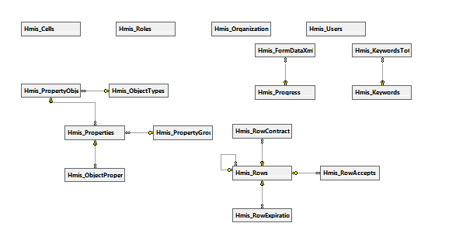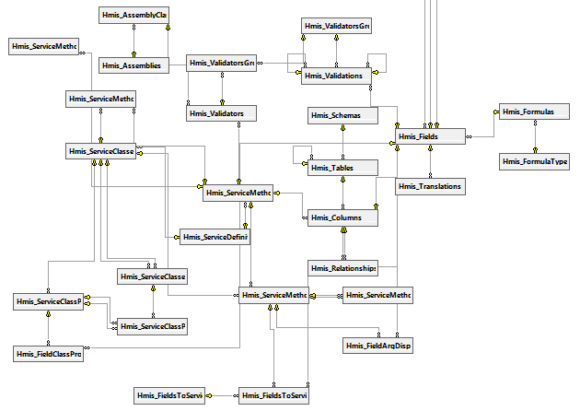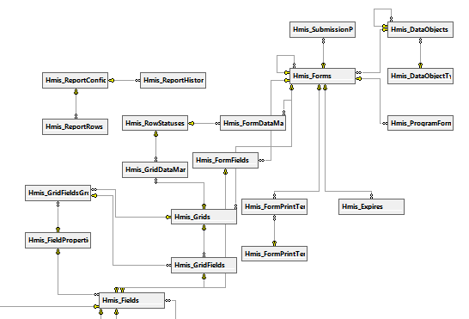

ცხრილების სია

ცხრილის/ველის დასახელება | ცხრილის აღწერა
Hmis_Tables | მეტა მონაცემების ცხრილი
Hmis_Validations | ვალიდაციების ბმა ველებზე
Hmis_ServiceMethodReturns | სერვისების მიერ დასაბრუნებელი სტრუქტურა
Hmis_ObjectTypes | ობიექტების ტიპები
Hmis_ServiceMethodArgsRelations | სერვისის მეთოდების არგუმენტების ბმა სერვის მეთოდებზე
Hmis_ServiceMethodRelations | სერვის მეთოდების ბმა კლასებზე
Hmis_ServiceClasses | სერვისების კალსების აღწერა
Hmis_ReportHistory | გენერირებული რეპორტების ისტორია
Hmis_ProgramForms | ფინანსური ფორმების ბმა საანგარიშგებო ფორმებთან
Hmis_FormPrintTemplates | საბეჭდი ფორმების შაბლონები
Hmis_Properties | ზოგადი თვისებები
Hmis_FormFields | ფორმის ბმა ველებზე
Hmis_Forms | ფორმები
Hmis_PropertyGroups | ზოგადი თვისებების ჯგუფები
Hmis_FieldsToServiceMethodArgs | ველების ბმა სერვის მეთოდების არგუმენტებზე
Hmis_FieldArgDisplayDetails | არგუმენტებზე გადაბმული ველების გამოტანის დეტალები
Hmis_OrganizationUsers | დაკონტრაქტებული ორგანიზაციები
Hmis_KeywordsToCells – (არ გამოიყენება)
Hmis_FormDataManipulationRules | ფორმაში არსებული ინფორმაციის მანიპულაციის წესები
Hmis_Progress | შესრულების გადაგზავნის პროგრესი
Hmis_FormPrintTemplateTypes | საბეჭდი ფორმების შაბლონების ტიპები
Hmis_ObjectProperties | ობიექტების თვისებები
Hmis_Rows | ფორმის მონაცემთა ჩანაწერები
Hmis_Users – (ძველია)
Hmis_ServiceClassProps | სერვის კლასების თვისებები
Hmis_PropertyObjectTypes | თვისობრივი ობიექტების ტიპები
Hmis_FormDataXmls | სამუშაო ვერსიის მონაცემთა საცავი ფორმის მიხედვით
Hmis_Formulas | ლოგიკური გამოსახულებათა ფირმულები
Hmis_RowExpirations | საანგარიშგებო პერიოდში ჩანაწერების დამუშავების ვადები
Hmis_Assemblies | ლოკალური რესურსები სხვადასხვა გარე ბიბლიოთეკებისათვის
Hmis_Fields | ფორმის ველები
Hmis_Translations | ველების სვეტების თარგმანები
Hmis_ServiceClassPropsRelations | სერვისის კლასების ბმა თვისებებთან
Hmis_GridFields | ფორმის ქვეცხრილის ველები
Hmis_ServiceDefinitions | სერვისის აღწერები
Hmis_ReportConfigs | დასაგენერირებელი რეპორტების კონფიგურაციის ცხრილი
Hmis_GridDataManipulationRules | ფორმის ცხრილებში არსებული ინფორმაციის მანიპულაციის წესები
Hmis_Schemas | ფორმის სქემები
Hmis_Columns | ფორმის სვეტები
Hmis_GridFieldsGroups | ქვეცხრილების ველების ჯგუფები
Hmis_DataObjects | ინფორმაციული საცავის ობიექტები
Hmis_Expires | ვადები (სხვადასხვა ოეპრაციების)
Hmis_ValidatorsGroupsToValidators | ვალიდატორების ჯგუფების ბმა ვალიდაციებზე
Hmis_ValidatorsGroups | ვალიდატორების ჯგუფები
Hmis_RowAccepts | შესრულების მიღების სტატუსები
Hmis_Relationships | მეტა ცხრილების სვეტებს შორის კავშირები
Hmis_Cells | მეტა ცხრილების ძირეული ერთეული, სადაც ინახება მონაცემები
Hmis_DataObjectTypes | მონაცემთა საცავის ობიექეტების ტიპები
Hmis_ServiceMethods | სერვისების მეთოდები
Hmis_FieldProperties | ველების თვისებები
Hmis_FormulaTypes | ფორმულების ტიპები
Hmis_Roles | როლები
Hmis_SubmissionPeriods | ანგარიშგების წარმოდგენის პერიოდები
Hmis_FieldClassPropDisplayDetails | (არ გამოიყენება)
Hmis_ReportRows | ის ჩანაწერები რომლებიც დაგენერირდა რეპორტებში
Hmis_Validators | ვალიდატორები
Hmis_FieldsToServiceMethodArgsTypes | ველების და სერვის მეთოდების არგუმენტების ბმა ტიპებზე
Hmis_RowStatuses | ჩანაწერების სტატუსები
Hmis_ServiceClassesRelations | სერვის კლასების ბმები
Hmis_Keywords | არ გამოიყენება
Hmis_Grids | ცხრილები
Hmis_AssemblyClasses | ბიბლიოთეკების კლასები
Hmis_RowContracts | ჩანაწერები კონკრეტული კონტრაქტების ფარგლებში
Hmis_ServiceMethodArgs | სერვის მეთოდების არგუმენტები

მონაცემთა ბაზაში არსებული ცხრილები დაკავშირებულია ერთმანეთთან შესაბამისი ველების საშუალებით და გარკვეული კანონზომიერებით. ქვემოთ მოცემულია დიაგრამა და დეტალური ინფორმაცია ცხრილებს შორის არსებული კავშირებისა და მათი ტიპების შესახებ. ასევე წარმოდგენილია შესაბამისი განმარტებები, რომლებიც აღწერს აღნიშნული კავშირების დანიშნულებას.

მონაცემთა ბაზის ცხრილებს შორის კავშირების დიაგრამა:
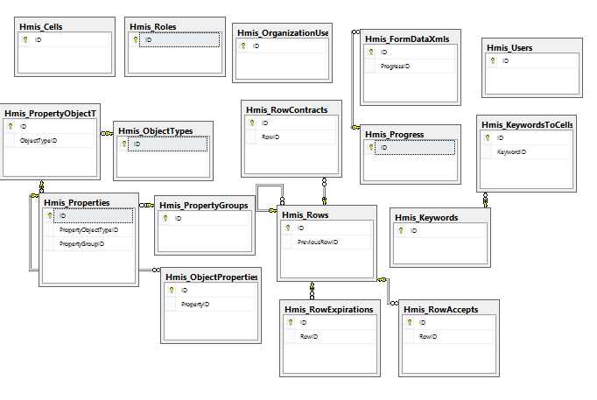
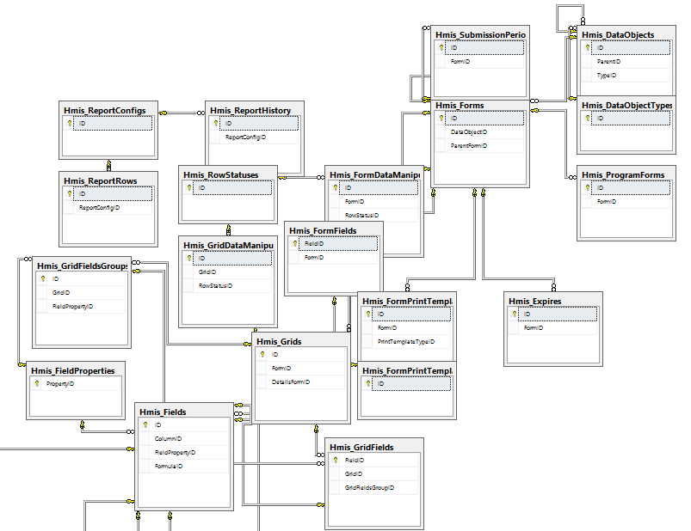

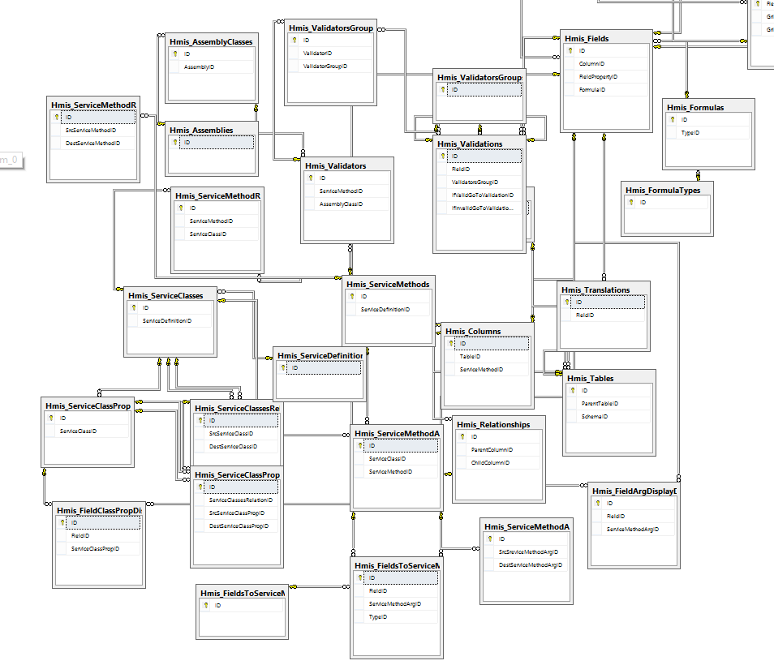

მონაცემთა ბაზის ცხრილების ინდექსები და მათ შორის კავშირები:

კავშირის დასახელება | ცხრილი  (1) | ცხრილი  (2) | კავშირის ტიპი | აღწერა
FK_Hmis_AssemblyClasses_Hmis_Assemblies | Hmis_Assemblies | Hmis_AssemblyClasses | One to Many | ლოკალური ვალიდატორების ბიბლიოთეკის ბმა ბიბლიოთეკის კლასებთან
FK_Hmis_Columns_Hmis_ServiceMethods | Hmis_Columns | Hmis_ServiceMethods | Many To One | ფორმის სვეტების ბმა სერვისების მეთოდებთან
FK_Hmis_Columns_Hmis_Tables | Hmis_Columns | Hmis_Tables | One to many | ფორმის სვეტების ბმა ფორმის ცხრილებთან
FK_Hmis_Fields_Hmis_Columns | Hmis_Columns | Hmis_Fields | many to one | ფორმის სვეტების ბმა ველებთან
FK_Hmis_Relationship_Hmis_Columns | Hmis_Columns | Hmis_Relationships (Child Column / Parent Column) | many to one | ფორმის სვეტების კავშირები ერთმანეთთან კასკადური ამოღებისათვის
FK_Hmis_DataObjects_Hmis_DataObjects | Hmis_DataObjects | Hmis_DataObjects (ParentId) | One to Many | მონაცემთა ობიექტის ბმა ქვეობიექტებთან
FK_Hmis_DataObjects_Hmis_DataObjectTypes | Hmis_DataObjects | Hmis_DataObjectTypes | Many To One | მონაცემთა ობიექტების ბმა ობიექტების ტიპებთან
FK_Hmis_Forms_Hmis_DataObjects | Hmis_DataObjects | Hmis_Forms (DataObjectID) | Many To One | მონაცემთა ობიექტების ბმა საანგარიშგებო ფორმებთან
FK_Hmis_Expires_Hmis_Forms | Hmis_Expires | Hmis_Forms | Many To One | გადაგზავნის ვადის ლიმიტების ბმა საანგარიშგებო ფორმებთან
FK_Hmis_FieldArgDisplayDetails_Hmis_Fields | Hmis_FieldArgDisplayDetails | Hmis_Fields | Many To One | არგუმენტული ველის ბმა ინტერფეისზე გამოსატან მნიშვნელობასთან
FK_Hmis_FieldArgDisplayDetails_Hmis_ServiceMethodArgs | Hmis_ServiceMethodArgs | Hmis_FieldArgDisplayDetails | Many To One | სერვის მეთოდების არგუმენტების ბმა ველების გამოსატან მნიშვნელობებთან
FK_Hmis_FieldClassPropDisplayDetails_Hmis_FieldClassPropDisplayDetails | Hmis_Fields | Hmis_FieldClassPropDisplayDetails | Many To One | ველების ბმა დამოკიდებული ველების გამოსატანი მნიშვნელობების თვისებების დეტალებთან
FK_Hmis_FieldClassPropDisplayDetails_Hmis_ | Hmis_ServiceClassProps | Hmis_FieldClassPropDisplayDetails | Many To One | სერვისების კლასების თვისებების ბმა გამოსატანი ველების თვისებების დეტალებთან
FK_Hmis_Fields_Hmis_FieldProperties | Hmis_FieldProperties | Hmis_Fields | Many To One | ველების თვისებების ბმა ველებთან
FK_Hmis_GridFieldsGroups_Hmis_FieldProperties | Hmis_FieldProperties | Hmis_GridFieldsGroups | Many To One | ქვეცხრილების ველების ჯგუფების ბმა ველების თვისებებთან
FK_Hmis_FieldArgDisplayDetails_Hmis_Fields | Hmis_Fields | Hmis_FieldArgDisplayDetails | One to Many | ველების ბმა სერვისების მეთოდების არგუმენტების გამოსატან მნიშვნელობებთან
FK_Hmis_FieldClassPropDisplayDetails_Hmis_FieldClassPropDisplayDetails | Hmis_Fields | Hmis_FieldClassPropDisplayDetails | One to Many | ველების ბმა სერვისების კლასების თვისებების გამოსატან მნიშვნელობებთან
FK_Hmis_Fields_Hmis_Columns | Hmis_Columns | Hmis_Fields | One to Many | სვეტების ბმა ველებთან
FK_Hmis_Fields_Hmis_FieldProperties | Hmis_FieldProperties | Hmis_Fields | Many To One | ველების თვისებების ბმა ველებთან
FK_Hmis_Fields_Hmis_Formulas | Hmis_Formulas | Hmis_Fields | Many To One | ინტერპრეტირებადი ფორმულების ბმა ველებთან
FK_Hmis_FormFields_Hmis_Fields | Hmis_Fields | Hmis_FormFields | One to Many | ველების ბმა ფორმის ველებთან
FK_Hmis_FormFieldsToServiceMethodArgs_Hmis_Fields | Hmis_Fields | Hmis_FieldsToServiceMethodArgs | One to Many | ველის ბმა სერვისების მეთოდის არგუმენტებთან
FK_Hmis_GridFields_Hmis_Fields | Hmis_Fields | Hmis_GridFields | Many To One | ველების ბმა ფორმის ქვეცხრილის ველებთან
FK_Hmis_Translations_Hmis_Fields | Hmis_Fields | Hmis_Translations | One to Many | ველების ბმა თარგმნილ მნიშნვნელობებთან
FK_Hmis_Validations_Hmis_Fields | Hmis_Fields | Hmis_Validations | One to Many | ველების ბმა ვალიდაციებთან
FK_Hmis_FormFieldsToServiceMethodArgs_Hmis_ServiceMethodArgs | Hmis_ServiceMethodArgs | Hmis_FieldsToServiceMethodArgs | Many To Many | სერვისის მეთოდის არგუმენტების ბმა ველებთან
FK_Hmis_FormFieldsToServiceMethodArgsForValidation_Hmis_FormFieldsToServiceMethodArgsTypes | Hmis_FieldsToServiceMethodArgsTypes | Hmis_FieldsToServiceMethodArgs | One to Many | სერვისის მეთოდების არგუმენტების ბმა არგუმენტის ტიპებთან
FK_Hmis_FormDataManipulationRules_Hmis_Forms | Hmis_Forms | Hmis_FormDataManipulationRules | One to Many | ფორმების ბმა ფორმის მონაცემთა მანიპულაციის წესებთან
FK_Hmis_FormDataManipulationRules_Hmis_RowStatuses | Hmis_RowStatuses | Hmis_FormDataManipulationRules | One to Many | ჩანაწერების სტატუსების ბმა ფორმის მონაცემთა მანიპულაციის წესებთან
FK_Hmis_FormDataXmls_Hmis_Progress | Hmis_Progress | Hmis_FormDataXmls | Many To One | შესრულების გადაგზავნის პროგრესის ბმა პირველად შესრულებებთან
FK_Hmis_FormPrintTemplates_Hmis_FormPrintTemplateTypes | Hmis_FormPrintTemplateTypes | Hmis_FormPrintTemplates | One to Many | საბეჭდი ფორმების შაბლონების ტიპების ბმა საბეჭდი ფორმების შაბლონებთან
FK_Hmis_FormPrintTemplates_Hmis_Forms | Hmis_Forms | Hmis_FormPrintTemplates | One to Many | ფორმების ბმა საბეჭდი ფორმების შაბლონებთან
FK_Hmis_Expires_Hmis_Forms | Hmis_Forms | Hmis_Expires | One to Many | ფორმის ბმა ფორმისთვის დაწესებული გადმოგზავნის ვადასთან უკან დაბრუნების შემთხვევაში
FK_Hmis_Forms_Hmis_Forms | Hmis_Forms | Hmis_Forms | One to Many | ფორმის ბმა შვილობილ ფორმასთან
FK_Hmis_Grids_Hmis_Forms | Hmis_Forms | Hmis_Grids | One to Many | ფორმის ბმა ქვეცხრილებთან
FK_Hmis_ProgramForms_Hmis_Forms | Hmis_Forms | Hmis_ProgramForms | One to Many | საანგარიშგებო ფორმის ბმა ფინანსურ ფორმებთან
FK_Hmis_SubmissionPeriods_Hmis_Forms | Hmis_Forms | Hmis_SubmissionPeriods | One to Many | ფორმის ბმა საანგარიშგებო პერიოდებთან
FK_Hmis_Fields_Hmis_Formulas | Hmis_Formulas | Hmis_Fields | Many To One | ინტერპრეტირებადი ფორმულების ბმა ველებთან
FK_Hmis_Formulas_Hmis_FormulaTypes | Hmis_FormulaTypes | Hmis_Formulas | One to Many | ინტერპრეტირებადი ფორმულების ტიპების ბმა ფორმულებთან
FK_Hmis_GridDataManipulationRules_Hmis_Grids | Hmis_Grids | Hmis_GridDataManipulationRules | Many To One | ქვე ცხრილების ბმა მონაცემთა მანიპულაციის წესებთან
FK_Hmis_GridDataManipulationRules_Hmis_RowStatuses | Hmis_RowStatuses | Hmis_GridDataManipulationRules | Many To One | ჩანაწერების სტატუსების ბმა მონაცემთა მანიპულაციის წესებთან
FK_Hmis_GridFields_Hmis_Fields | Hmis_Fields | Hmis_GridFields | One To One | ველების ბმა ქვეცხრილის ველებთან
FK_Hmis_GridFields_Hmis_GridFields | Hmis_Grids | Hmis_GridFields | One to Many | ქვეცხრილის ბმა ქვეცხრილის ველებთან
FK_Hmis_GridFields_Hmis_GridFieldsGroups | Hmis_GridFieldsGroups | Hmis_GridFields | One to Many | ქვეცხრილის ველების ჯგუფების ბმა ქვეცხრილის ველებთან
FK_Hmis_GridFieldsGroups_Hmis_FieldProperties | Hmis_FieldProperties | Hmis_GridFieldsGroups | Many To One | ველების თვისებების ბმა ქვეცხრილის ველებთან
FK_Hmis_GridFieldsGroups_Hmis_Grids | Hmis_Grids | Hmis_GridFieldsGroups | One to Many | ქვეცხრილის ბმა ქვეცხრილის ველების ჯგუფებთან
FK_Hmis_GridDataManipulationRules_Hmis_Grids | Hmis_Grids | Hmis_GridDataManipulationRules | One to Many | ქვეცხრილების ბმა ქვეცხრილების მონაცემთა მანიპულაციის წესებთან
FK_Hmis_Grids_Hmis_Forms | Hmis_Forms | Hmis_Grids | One to Many | ფორმის ბმა ქვეცხრილებთან
FK_Hmis_KeywordsToCells_Hmis_Keywords | Hmis_Keywords | Hmis_KeywordsToCells |  | არ გამოიყენება
FK_Hmis_ObjectProperties_Hmis_Properties | Hmis_Properties | Hmis_ObjectProperties | One to Many | ზოგადი თვისებების ბმა ობიექტის თვისებებთან
FK_Hmis_PropertyObjectTypes_Hmis_ObjectTypes | Hmis_ObjectTypes | Hmis_PropertyObjectTypes | One to Many | ზოგადი ობიექტების ტიპიების ბმა თვისებების ობიექტების ტიპებთან
FK_Hmis_Properties_Hmis_PropertyGroups | Hmis_PropertyGroups | Hmis_Properties | One to Many | ზოგადი თვისებების ჯგუფების ბმა ზოგად თვისებებთან
FK_Hmis_Tables_Hmis_Schemas | Hmis_Schemas | Hmis_Tables | One to Many | ფორმის სქემის ბმა ცხრილებთან
FK_Hmis_Tables_Hmis_Tables | Hmis_Tables | Hmis_Tables | One To One | ცხრილების ბმა შვილობილ ცხრილებთან
FK_Hmis_Validations_Hmis_Fields | Hmis_Fields | Hmis_Validations | One to Many | ველის ბმა ვალიდაციებზე
FK_Hmis_Validations_Hmis_Invalid_Validations | Hmis_Validations | Hmis_Validations | One To One | ვალიდაციის ბმა რიგით მომდევნო შესრულებად ვალიდაციასთან (პირველის არავალიდურობის შემთხვევაში)
FK_Hmis_Validations_Hmis_ValidatorsGroups | Hmis_ValidatorsGroups | Hmis_Validations | One to Many | ვალიდაციის ჯგუფების ბმა ვალიდაციებთან
FK_Hmis_Validators_Hmis_AssemblyClasses | Hmis_AssemblyClasses | Hmis_Validators | One to Many | ბიბლიოთეკის კლასების ბმა ვალიდატორებთან
FK_Hmis_Validators_Hmis_ServiceMethods | Hmis_ServiceMethods | Hmis_Validators | One to Many | სერვისი მეთოდების ბმა ვალიდატორებთან
FK_Hmis_ValidatorsGroupsToValidators_Hmis_Validators | Hmis_Validators | Hmis_ValidatorsGroupsToValidators | Many To One | ვალიდატორების ბმა ვალიდატორების ჯგუფებზე

გამოყენებული ტექნოლოგიები
შრომის, ჯანმრთელობისა და სოციალური დაცვის სამინისტროს IT დეპატამენტის მიერ გაწეული რეკომენდაციების შესაბამისად, ელექტრონული ანგარიშგების მოდულის პროგრამული რეალიზებისა და მისი დანერგვისათვის გამოყენებული პროგრამული პლატფორმების ნუსხა შემდეგია:

პროგრამული რეალიზება:
  - Microsoft Windows 7
  - Microsoft Windows Server 2008 R2
  - Microsoft Visual Studio.Net 2010/2012/2013
  - ASP.NET, DevExpress UI კონტროლები
  - Microsoft SQL Server 2008/2012 R2
  - LINQ to SQL
  - WCF Service

დანერგვა:
  - Microsoft Windows Server 2008 R2
  - ASP.NET, DevExpress UI კონტროლები
  - Microsoft SQL Server 2012 R2
  - WCF Service

რეზერვირების გეგმა
ელექტრონული ანგარიშგების მოდულის (სადაზღვევო კომპანიებისთვის) მონაცემთა პროგრამული ინტერფეისებისა და მონაცემთა ბაზების რეზერვაცია ერთ-ერთი მნიშვნელოვანი და აუცილებელი საკითხია თავისი კრიტიკულობის დონით და მიეკუთვნება 1-ელ კატეგორიას.
მოდულის პროგრამული ინტერფეისები, შესაბამისი მონაცემთა ბაზები და სერვისები გამოქვეყნებულია ჯანდაცვის სამინისტროს IT დეპარტამენტის მიერ წარმოდგენილ სერვერებზე. აქედან გამომდინარე, რეზერვაციის საკითხები, განსაკუთრეით მონაცემთა ბაზების შემთხვევაში, მთლიანად IT დეპარტამენტის მიერ ამ მიმართულებით არსებული და დანერგილი ინსტრუმენტების საშუალებით ხორციელდება.

მიმდინარე სტატუსი და სამომავლო გეგმები
ელექტრონული ანგარიშგების მოდული (სადაზღვევო კომპანიებისთვის) უკვე სრულად დანერგილია სოციალური მომსახურების სააგენტოს მიერ ადმინისტრირებულ ჯანდაცვის სახელმწიფო სადაზღვევო პროგრამებში. ასევე, მიმდინარე მომენტისთვის სააგენტო ელექტრონული ანგარიშგების მოდულის (სადაზღვევო კომპანიებისთვის) საშუალებით სრულად აღრიცხავს კომპანიების მიერ წარმოდგენილ ზარალებს, ახორციელებს მათ მონიტორინგს და აწარმოებს შესაბამის ანალიტიკას.

